設計規格/審查/檢驗表
專 案 編 號 | TBPP14201
專 案 名 稱 | AUTO PICK&PLACE  LOADER/UNLOADER
日 期 | 2022/ /
頁 數

機械單位主管 | 電控單位主管 | 專案經理人 | 品管主管
設計規格/審查/檢驗表
作業名稱 |  |  | 機台功能測試記錄 |  |  |  |  |  |  | 頁次 | 1/20
項次 | 測試  人員 | 測試  日期 |  | 測試  數量 | 作業  時間 | UPH | Jam Rate | X mark  未檢出 | 備註
1 |  | / / |  |  | : : ~ : : | /h | / | /
2 |  | / / |  |  | : : ~ : : | /h | / | /
3 |  | / / |  |  | : : ~ : : | /h | / | /
4 |  | / / |  |  | : : ~ : : | /h | / | /
5 |  | / / |  |  | : : ~ : : | /h | / | /
6 |  | / / |  |  | : : ~ : : | /h | / | /
7 |  | / / |  |  | : : ~ : : | /h | / | /
8 |  | / / |  |  | : : ~ : : | /h | / | /
9 |  | / / |  |  | : : ~ : : | /h | / | /
10 |  | / / |  |  | : : ~ : : | /h | / | /
11 |  | / / |  |  | : : ~ : : | /h | / | /
FQC |  | / / |  |  | : : ~ : : | /h | / | /
設計規格/審查/檢驗表
模組名稱 | 基本規格、安全規範 |  | 日期 | 2022/ / |  | 頁次 | 2/20
設 計 規 格 項 目 |  | 設計規格審查  (單位主管) | 設計規格驗證  (模組負責人) |  | 設計規格檢驗  (品管單位)
Power Source: AC220V±10% 1Φ 60Hz 30A
Air Source: 0.5Mpa(5 kg / cm²)*2 (機台下方出線)
Loading：1.2K (Base on BIB socket layout 8X8、 without sorting/socket inspection time ) (PKG: 5x3.2-Ceramic /3.2x2.5/2.7x2.4)
Loading：3K (Quad socket-2.0x1.6)
Unloading：1.2K (Base on BIB socket layout 8X8、 without sorting/socket inspection time ) (PKG: 5x3.2-Ceramic /3.2x2.5/2.7x2.4)
Unloading : 3K (Quad socket-2.0x1.6)
MTBA：>60 Mins , MTBF : >168 Hours
Safe Door：加裝獨立偵測磁簧感應，開啟停機，發Alarm，排除後繼續動作
緊急停止：Servo Off (Servo Motor Release，硬體線路控制)，機台發生重大問題與危及操作員所做安全措施，強制讓機台停止
ESD：< ± 100 V , Ionizer is option item
grounding < 5Ω(Metal parts)
Barcode槍須調整至可順利讀取BIB ID Barcode
註：如有同類型機台，規格沒有變更，此﹝設計規格審查﹞欄位不需蓋章；﹝規格檢驗﹞則採取抽檢方式。
設計規格/審查/檢驗表
模組名稱 | BIB transfer (BLU,BTS) |  | 日期 | 2022/ / |  | 頁次 | 3/20
設 計 規 格 項 目 |  | 設計規格審查  (單位主管) | 設計規格驗證  (模組負責人) |  | 設計規格檢驗  (品管單位)
BIB Size (W x L)：270mm x 256mm
BIB入料判斷: 無BIB時Sensor判斷發Alarm
BIB過量時Sensor判斷發Alarm停機確認
BIB收料判斷: 有BIB時Sensor判斷發Alarm
BIB過量時Sensor判斷發Alarm停機確認
BIB夾緊氣缸，壓力：2 kg/c㎡(調壓閥RVUM4-4)
BIB夾緊氣缸,氣缸位置SENSOR偵測確認
板定位檢測:Sensor判斷有無板放至正確位置
掃板偵測:光纖SENSOR能正確判斷板邊
光纖跑線用鋁箔膠帶封貼
X軸:Servo Motot+Ball Screw，Screw Pitch 20mm
Y軸:Servo Motot+Ball Screw，Screw Pitch 20mm
Z:Servo Motot+Ball Screw，Screw Pitch 10mm
旋轉軸: Servo Motot+中空旋轉平台，齒比1:18
註：如有同類型機台，規格沒有變更，此﹝設計規格審查﹞欄位不需蓋章；﹝規格檢驗﹞則採取抽檢方式。
設計規格/審查/檢驗表
模組名稱 | BIB STAGES (BSS) |  | 日期 | 2022/ / |  | 頁次 | 4/20
設 計 規 格 項 目 |  | 設計規格審查  (單位主管) | 設計規格驗證  (模組負責人) |  | 設計規格檢驗  (品管單位)
有無BIB判斷:無BIB發ALARM停機確認
台車殘留BIB判斷:台車殘留BIB，發Alarm停機以保護產品
BIB支撐背板須貼覆導電橡膠(綠色，2mm厚)
BIB側推氣缸，壓力：2 kg/c㎡(調壓閥RVUM4-4)
BIB後推氣缸，壓力：2 kg/c㎡(調壓閥RVUM4-4)
BIB上頂推氣缸，壓力：3 kg/c㎡(調壓閥RVUM4-4)
BIB側推氣缸,氣缸位置SENSOR偵測確認
BIB後推氣缸,氣缸位置SENSOR偵測確認
BIB夾緊氣缸,氣缸位置SENSOR偵測確認
BIB上頂氣缸,氣缸位置SENSOR偵測確認
Y軸:Servo Motot+Ball Screw，Screw Pitch 20mm
註：如有同類型機台，規格沒有變更，此﹝設計規格審查﹞欄位不需蓋章；﹝規格檢驗﹞則採取抽檢方式。
設計規格/審查/檢驗表
模組名稱 | BOARD ROBOT (BRV,BRZ,HDT,TCD) |  | 日期 | 2022/ / |  | 頁次 | 5/20
設 計 規 格 項 目 |  | 設計規格審查  (單位主管) | 設計規格驗證  (模組負責人) |  | 設計規格檢驗  (品管單位)
Z 軸上下 base 垂直度≦0.02mm (行程：30mm 將交叉滾子滑軌拉至底部後往上算30mm) |  |  |  |  | 實際值
Z 軸歸零 SENSOR 完成後,行程須再預留約 2mm以上,不可剛好,避免卡住情形
吸嘴伸縮量：5 ㎜
吸嘴軸旋轉一圈(不含橡膠吸嘴),同心度≦0.05mm(千分錶檢測) |  |  |  |  | 實際值
調整吸嘴高度與彈簧壓力:Z 軸高度下降 0.5mm 時壓力≦14 g(參考值)  (使用 DS-500) (以吸料時不會造成壓痕為主) |  |  |  |  | 實際值
調整吸嘴高度與彈簧壓力: Z 軸高度下降 1.0mm 時壓力≦20g(參考值)  (使用 DS-500) (以吸料時不會造成壓痕為主) |  |  |  |  | 實際值
4只真空產生器可獨立作業,
真空判斷吸嘴:使用真空發生器各別判斷有無IC,動作時無IC發ALARM停機確認
Z軸使用Ø2矽膠風管,確認無干涉緩衝現象產生
交叉滾子軸承組裝螺絲須使用扭力扳手鎖固。
中空軸馬達軸心通孔組裝前以去漬油清潔
註：如有同類型機台，規格沒有變更，此﹝設計規格審查﹞欄位不需蓋章；﹝規格檢驗﹞則採取抽檢方式。
設計規格/審查/檢驗表
模組名稱 | BOARD ROBOT (BRV,BRZ,HDT,TCD) |  | 日期 | 2022/ / |  | 頁次 | 6/20
設 計 規 格 項 目 |  | 設計規格審查  (單位主管) | 設計規格驗證  (模組負責人) |  | 設計規格檢驗  (品管單位)
吸嘴Z軸:步進馬達+減速機,齒比1:5
CCD Z軸: Servo Motot+Ball Screw，Screw Pitch 2mm
鏡頭CCD與光源上方距離： 3 mm |  |  |  |  | 實際值
光源上方與工作（Socket）平面距離： 65 mm |  |  |  |  | 實際值
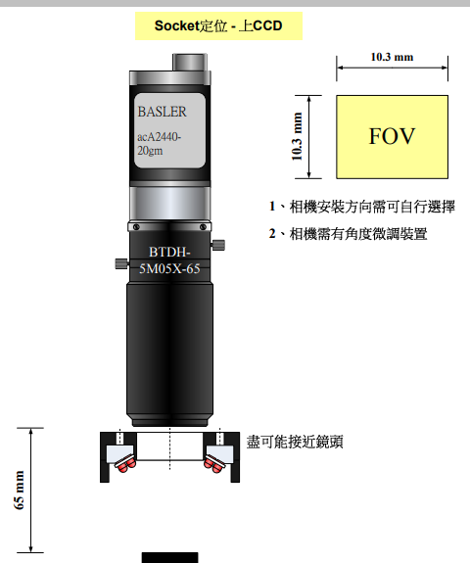
註：如有同類型機台，規格沒有變更，此﹝設計規格審查﹞欄位不需蓋章；﹝規格檢驗﹞則採取抽檢方式。
設計規格/審查/檢驗表
模組名稱 | Bowl feeder (PPU) |  | 日期 | 2022/ / |  | 頁次 | 7/20
設 計 規 格 項 目 |  | 設計規格審查  (RD主管) | 設計規格驗證  (模組負責人) |  | 規格檢驗(品管單位)
Z 軸上下 base 垂直度≦0.02mm (行程 15 mm) |  |  |  |  | 實際值:
Z 軸歸零 SENSOR 完成後,行程須再預留約 2mm,不可剛好,避免卡住情形
吸嘴伸縮量：3.5㎜
吸嘴軸旋轉一圈(不含橡膠吸嘴),同心度≦0.05mm(千分錶檢測) |  |  |  |  | 實際值:
調整吸嘴高度與彈簧壓力:Z 軸高度下降 0.5mm 時壓力≦14 g  (使用 DS-500) |  |  |  |  | 實際值:
調整吸嘴高度與彈簧壓力: Z 軸高度下降 1.0mm 時壓力≦20g  (使用 DS-500) |  |  |  |  | 實際值:
吸嘴上下繼手配管須使用矽膠軟管
中空軸馬達軸心通孔組裝前以去漬油清潔
X軸: Servo Motot+Ball Screw，Screw Pitch 20mm
交叉滾子軸承組裝螺絲須使用扭力扳手鎖固。
註：同類型機型，規格如果沒有變更，(設計規格審查)此欄位不需蓋章,規格檢驗則採抽檢方式.
設計規格/審查/檢驗表
模組名稱 | Bowl feeder (PPU) |  | 日期 | 2022/ / |  | 頁次 | 8/20
設 計 規 格 項 目 |  | 設計規格審查  (RD主管) | 設計規格驗證  (模組負責人) |  | 規格檢驗(品管單位)
鏡頭CCD與工作（吸嘴）平面距離： 168 mm |  |  |  |  | 實際值:
光源與工作（吸嘴）平面距離： 37 mm |  |  |  |  | 實際值:
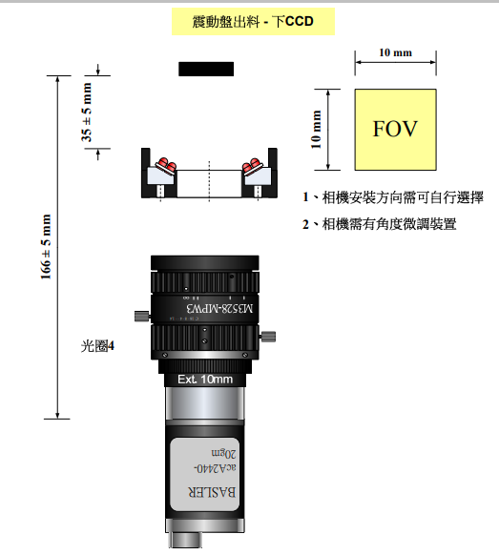
註：同類型機型，規格如果沒有變更，(設計規格審查)此欄位不需蓋章,規格檢驗則採抽檢方式
設計規格/審查/檢驗表
模組名稱 | Shuttle kit (PTB) |  | 日期 | 2022/ / |  | 頁次 | 9/20
設 計 規 格 項 目 |  | 設計規格審查  (RD主管) | 設計規格驗證  (模組負責人) |  | 設計規格檢驗  (品管單位)
Y軸: Servo Motot+Ball Screw，Screw Pitch 20mm
有無料槽判斷:無料槽發ALARM停機確認
註：如有同類型機台，規格沒有變更，此﹝設計規格審查﹞欄位不需蓋章；﹝規格檢驗﹞則採取抽檢方式。
設計規格/審查/檢驗表
模組名稱 | Clamshell head (CSH,OCZ,OCV) |  | 日期 | 2022/ / |  | 頁次 | 10/20
設 計 規 格 項 目 |  | 設計規格審查  (RD主管) | 設計規格驗證  (模組負責人) |  | 設計規格檢驗  (品管單位)
Z 軸上下 base 垂直度≦0.02mm
Y軸: Servo Motot+Ball Screw，Screw Pitch 20mm
Z軸: Servo Motot+Ball Screw，Screw Pitch 5mm
滾輪滾動&緩衝順暢度確認
下壓氣缸,氣缸位置SENSOR偵測確認
關蓋安全偵測SENSOOR確認
註：如有同類型機台，規格沒有變更，此﹝設計規格審查﹞欄位不需蓋章；﹝規格檢驗﹞則採取抽檢方式。
設計規格/審查/檢驗表
模組名稱 | BIB buffer (BSR) |  | 日期 | 2022/ / |  | 頁次 | 11/20
設 計 規 格 項 目 |  | 設計規格審查  (單位主管) | 設計規格驗證  (模組負責人) |  | 設計規格檢驗  (品管單位)
有無BIB判斷:無BIB發ALARM停機確認
台車殘留BIB判斷:台車殘留BIB，發Alarm停機以保護產品
BIB支撐背板須貼覆導電橡膠(綠色，2mm厚)
BIB側推氣缸，壓力：2 kg/c㎡(調壓閥RVUM4-4)
BIB後推氣缸，壓力：2 kg/c㎡(調壓閥RVUM4-4)
BIB上頂推氣缸，壓力：3 kg/c㎡(調壓閥RVUM4-4)
BIB側推氣缸,氣缸位置SENSOR偵測確認
BIB後推氣缸,氣缸位置SENSOR偵測確認
BIB夾緊氣缸,氣缸位置SENSOR偵測確認
BIB上頂氣缸,氣缸位置SENSOR偵測確認
旋轉軸: Servo Motot+中空旋轉平台，齒比1:18
註：如有同類型機台，規格沒有變更，此﹝設計規格審查﹞欄位不需蓋章；﹝規格檢驗﹞則採取抽檢方式。
